“星星之火—湘潭县党史故事”
第十集：华国锋湘潭托孤
华国锋，山西交城人。原名苏铸，为了表达做中华民族抗日救国先锋的决心，改名为华国锋。1938年10月，加入中国共产党，在党的领导下，坚持敌后抗战。抗日战争胜利后，任山西交城、阳曲县委书记，后任晋中区第一宣传部长。1949年，随军南下进入湖南，任中共湘阴县委书记。1951年7月，任中共湘潭县委书记。
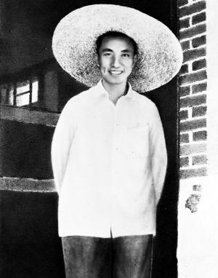
担任中共湘潭县委书记的华国锋
华国锋任中共湘潭县委书记共14个月，到农村调查蹲点达8个月之久。他态度谦和，工作务实，关心群众疾苦，为民排忧解难，给湘潭人民留下了深刻的印象。
一天，华国锋路遇3名乞讨的小女孩。忙上前询问，原来这3名女孩无名无姓，无家可归。其中，一人是盲人，一人是近视。华国锋当即把她们带回县招待所住下，并安排招待所的女服务员刘秀英负责照顾。叮嘱县招待所将她们抚养成人。三人的吃饭、穿衣等费用则由县民政局救助解决。县招待所的同志分别为这3名女孩起名华清、华平、华湘。华国锋只要在县委会上班，就常常去招待所看望她们。华国锋到地委任职后，也时常到县招待所看望她们。在他的关怀下，这3姐妹在县招待所长期住下。她们长大成人后，县政府为她们安排了工作。老大华清，近视，安排进入林业部门工作。老二华平成为县叠福农场的职工。老三华湘是盲人，进入十五总的盲人工厂工作。后来，这3姐妹都成了家，过上了安稳幸福的生活。
华国锋对湘潭县情有独钟。1992年6月，民政部批复湘潭县县治由湘潭市城正街迁至易俗河镇。华国锋即表示祝贺，并题词：“艰苦创业，开拓奋进。”9月县城奠基，他题词：“发扬艰苦奋斗精神，建设社会主义现代化的湘潭——湘中明珠，”以示鼓励。1995年9月28日，湘潭县举行县治移址庆典，他发来电报，表示祝贺。湘潭县被命名为 “中国湘莲之乡”后，他又题词纪念。
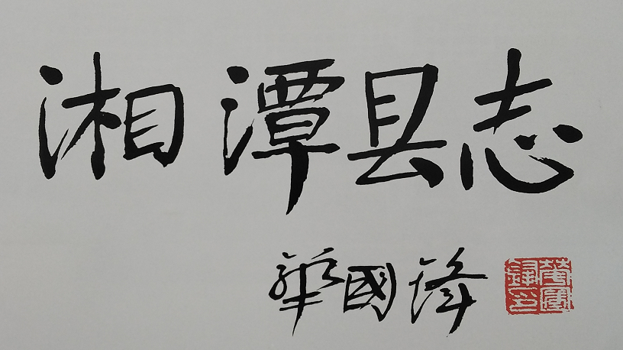
华国锋题字
2002年12月，石潭镇中心小学举行建校100周年庆典。华国锋题词：“百年大计，教育为本”。2007年12月，华国锋为湘潭县正在编纂的新县志挥毫书写“湘潭县志”，给湘潭县留下珍贵墨宝。

中共湘潭县委党史研究室
湘 潭 县 融 媒 体 中心

